附件3
交通路线及地图

会务组在23日上午在威海站安排大巴车接送服务，如自行乘车，请参考交通线路。

线路1：从威海站出发
出租车全程约31.6公里/40分钟 。
步行约200米至威海汽车站，乘坐威海-文登区际快线至人力资源市场站，步行350米。
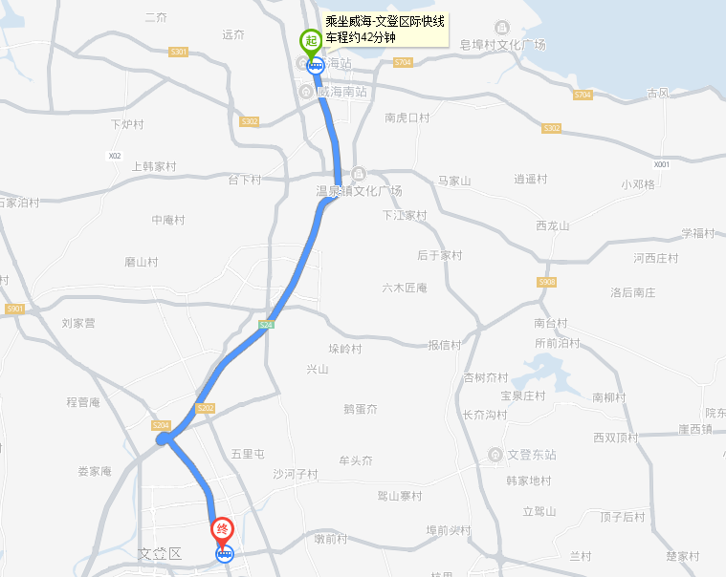
线路2：从威海机场出发
出租车全程约17公里/20分钟 。
乘坐机场大巴文登线至文登汽车站（义乌小商品）下车，步行约900米。
机场大巴联系电话：0631-8641788
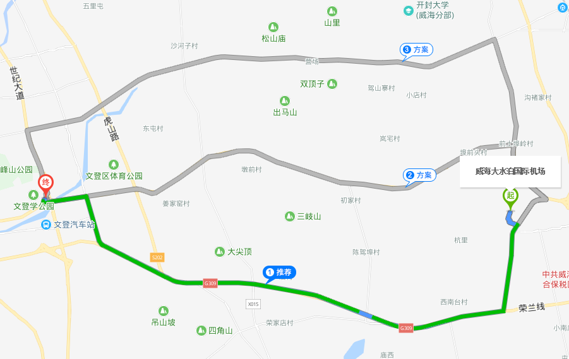
线路3：从文登东站出发
出租车全程约18公里/23分钟 。
直接从车站转乘城铁专线公交，至文登汽车站（义乌小商品）下车，步行约900米。
